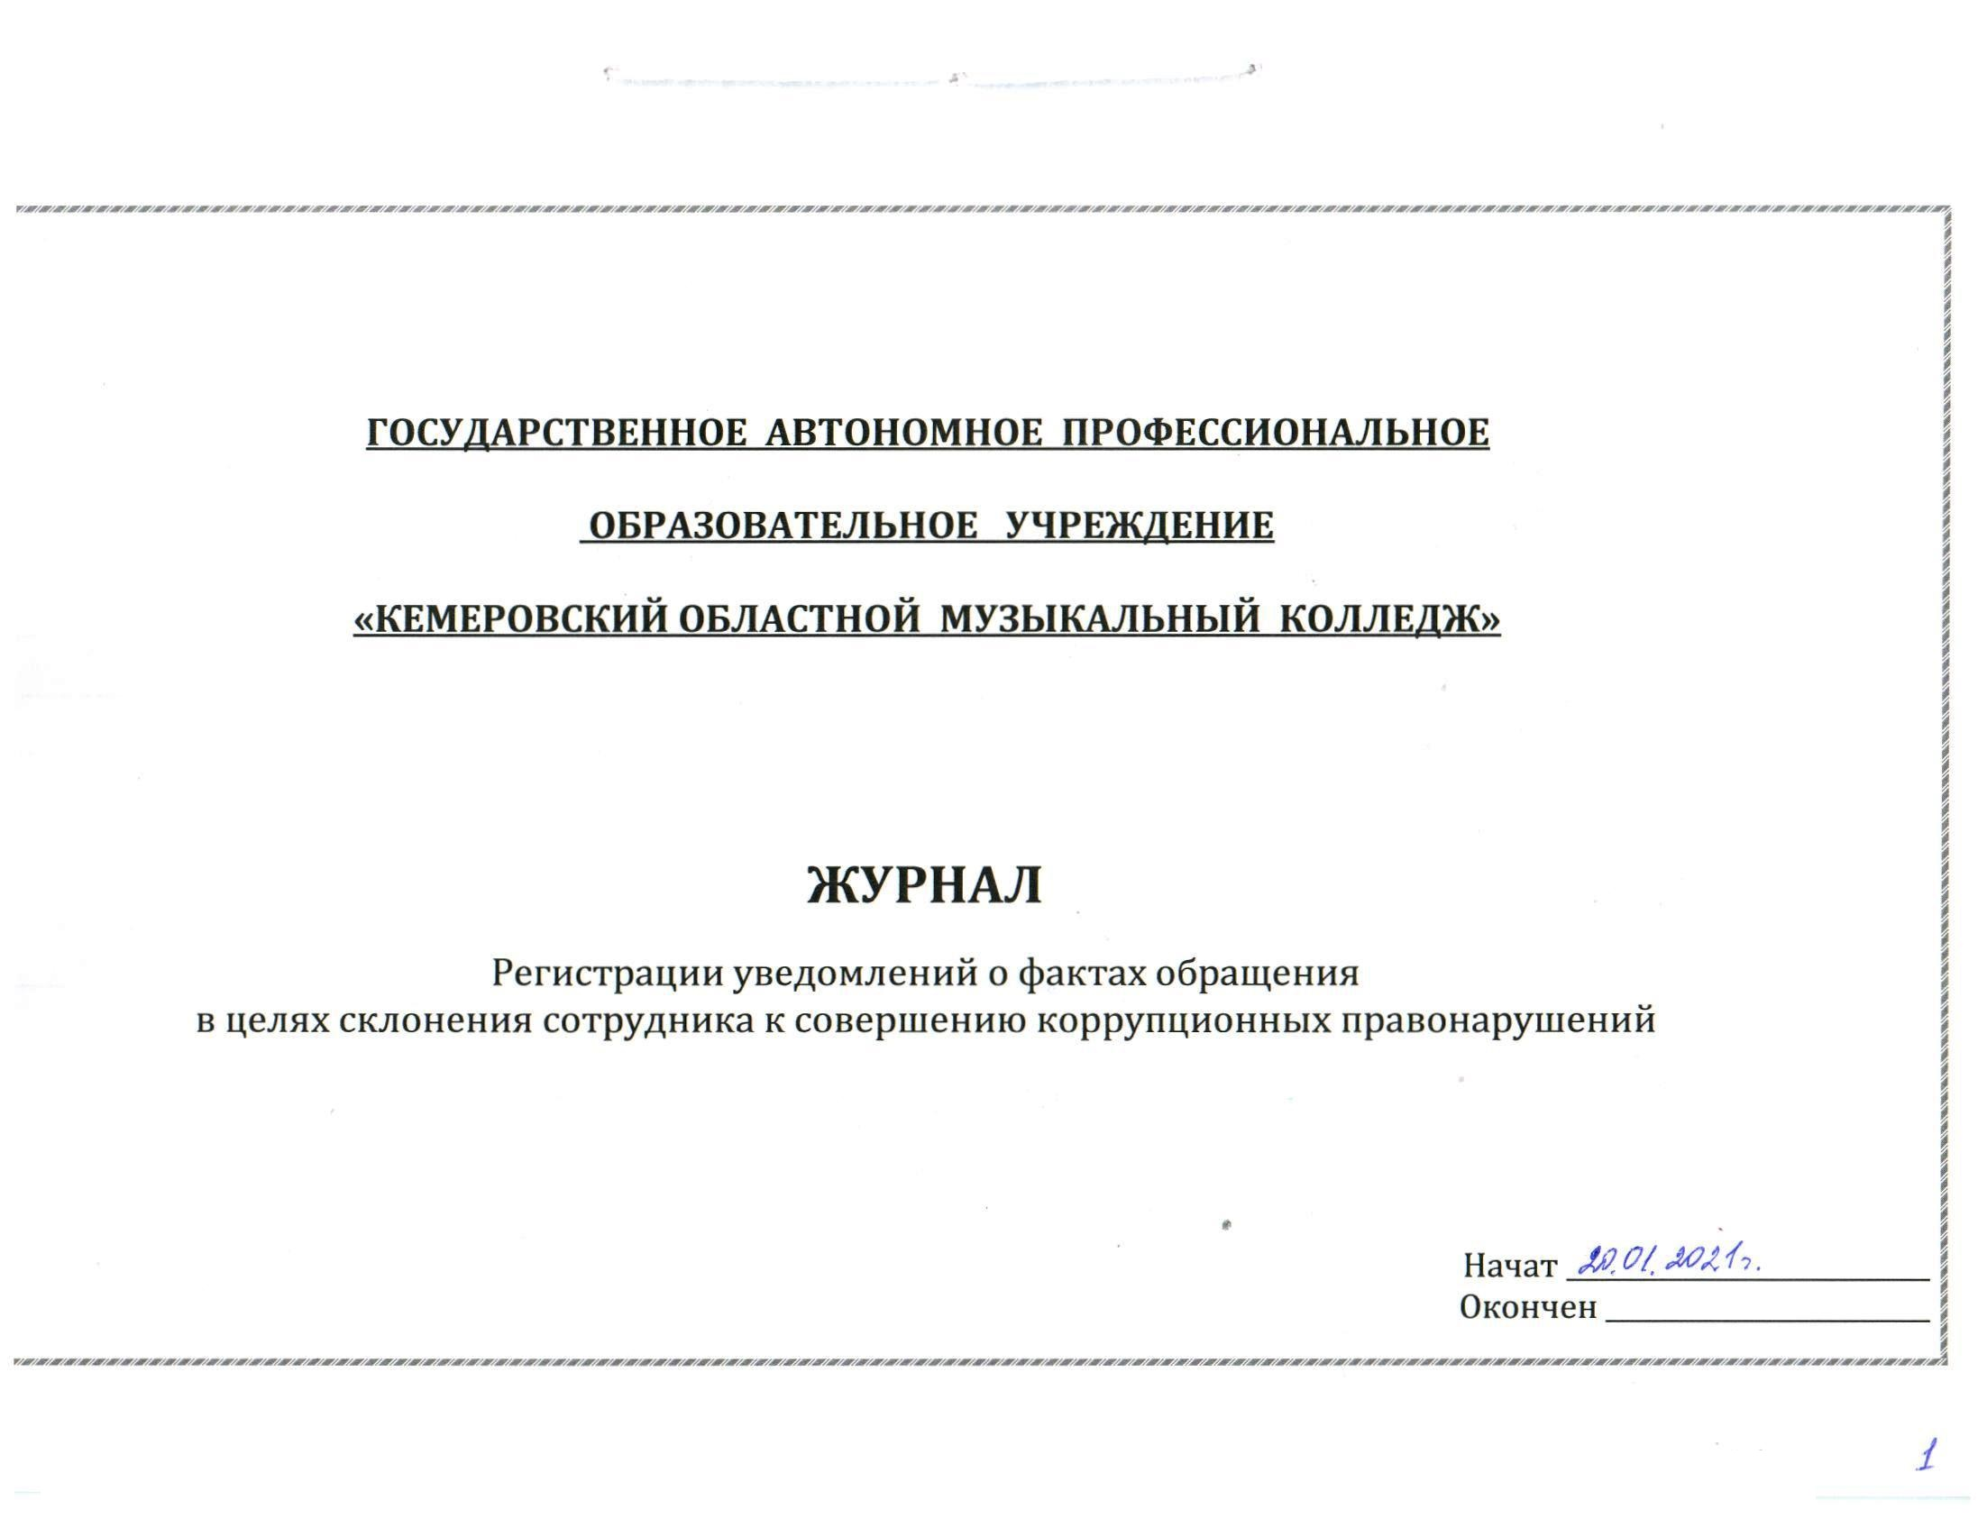
№ п/п | Номер, дата уведомления (талона) | Сведения о сотруднике, направившем уведомление |  |  |  | Краткое содержание уведомления | Ф,И,О, лица, принявшего уведомление
 |  | Ф.И.О. | Документ, удостоверяющий личность (паспорт гражданина РФ) | должность | Контактный номер телефона

